AI賦能教育普及化——短影音學習平台的社會責任實踐
[作者一姓名]1*、[作者二姓名]2、[作者三姓名]3
1 [學校／系所／職稱]，[Email]
2 [學校／系所／職稱]，[Email]
3 [學校／系所／職稱]，[Email]
*通訊作者：[請填寫 Email]
摘要
本研究針對教育資源不均、長影音課程複習成本高與注意力碎片化問題，提出 AI 短影音學習平台。系統以教師錄音或課程影片為輸入，由 Whisper 產生逐字稿與時間軸，再以 InstructBlipVideo 擷取畫面語意，規劃 5 至 10 段重點片段，並透過 Sora 生成含字幕、重點圖卡與原片時間錨點之短影音。使用者可於 App 以滑動方式學習，並跳回原始片段深度複習。本文從 ESG 社會責任觀點說明平台如何降低優質教育內容取得門檻，並兼顧資料治理、授權與 AI 內容揭露。
關鍵詞：教育普及化、短影音學習、Whisper、InstructBlipVideo、社會責任
Abstract
This study proposes an AI-enabled short-video learning platform to address unequal access to educational resources, inefficient review of long-form lectures, and fragmented learner attention. The platform takes lecture audio or source video as input. Whisper generates transcripts and timestamps, InstructBlipVideo extracts visual semantics, and a planning module selects five to ten key learning segments. Sora then produces short-form clips with subtitles, key visuals, background music suggestions, and anchors linking back to the original lecture. Learners can study through a swipe-based app interface and return to the source video for deeper review. Rather than claiming quantitative outcomes, this paper focuses on system design and application scenarios, and discusses how the platform may support educational accessibility and ESG-related social responsibility while addressing governance issues such as copyright, data use, and AI-content disclosure.
Keywords: educational accessibility, short-video learning, Whisper, InstructBlipVideo, social responsibility
壹、前言
一、研究背景
數位學習已逐漸成為高等教育與終身學習的重要途徑，但學習資源可近性與內容吸收效率仍存在明顯落差。聯合國永續發展目標（Sustainable Development Goals, SDGs）中的目標四強調「確保包容且公平之優質教育，並促進全民終身學習機會」，反映教育可近性與學習品質本身即屬永續發展的重要基礎（United Nations, 2025）。然而，當前大量優質課程內容雖已上線，學習者仍常面臨三項困境：第一，長影音課程時間成本高，不利於快速複習；第二，缺乏對應知識重點的導覽機制，導致回看原始教材效率不佳；第三，學習工具多以內容上架為主，較少真正回應注意力分散與碎片化學習情境。
另一方面，AI 與教育的結合被認為具有提升可及性、個別化與學習效率的潛力，但 UNESCO 亦提醒，教育科技若缺乏治理與人本視角，可能進一步擴大既有的不平等與資料風險（UNESCO, 2021; UNESCO, 2023）。因此，若要讓 AI 真正成為教育普及化的工具，系統設計不應只追求生成速度或模型先進性，更須回到教育場景中的「可理解、可回溯、可複習」三項核心需求。
二、研究動機與目的
本研究之動機在於，現有短影音平台已高度改變使用者接收資訊的習慣，但教育內容通常仍停留於長影音播放與章節切割的型態，未能充分運用 AI 將原本冗長課程重新轉譯為更符合行動學習節奏的內容形式。若能將一段一小時左右之教師錄音或課程影片，自動轉化為多段具節奏感、帶有字幕與重點視覺輔助的短影音，並保留回到原始課程脈絡的能力，則有望在「碎片化吸收」與「深度複習」之間建立橋接機制。
基於此，本文提出一套 AI 賦能之短影音學習平台構想，研究目的如下：
1. 建立一套由語音轉文字、畫面理解、重點片段規劃與短影音生成所組成的智慧學習流程。
2. 說明 Whisper、InstructBlipVideo 與 Sora 在教育內容轉製上的功能定位與整合邏輯。
3. 從 ESG 中的社會責任（Social）觀點，分析本平台對降低教育門檻、擴大內容觸及與提升學習效率的可能貢獻。
4. 補充討論生成式 AI 在教育場域中涉及之治理議題，包括版權、資料保護、內容透明揭露與使用邊界。
貳、文獻回顧
一、短影音與微學習在教育中的應用
微學習（microlearning）強調將知識切分為短時間、明確目標、易於吸收的內容單元，常見形式包括短文、測驗、音訊與短影片。相關研究指出，微學習有助於提升學習動機、參與度與內容可近性，尤其適合行動裝置與零碎時間下的學習場景（McNeill & Fitch, 2023; Zarshenas et al., 2022）。在社群媒體與短影音平台普及後，微學習與短影片的結合更受到高等教育領域關注。
Conde-Caballero 等人（2024）針對 TikTok 於高等教育中的應用進行評估，指出短影音具備快速傳播、強化情境化呈現與提高學習興趣之潛力；Denojean-Mairet 等人（2024）亦在文獻回顧中指出，微學習與社群媒體整合後，對學習觸及率與互動參與具有正向價值。然而，既有研究也提醒，短影音學習可能造成理解深度不足、注意力偏移與成效衡量困難等限制。因此，若欲將短影音形式導入教育場景，仍需設計與原始教材之連結機制，以避免內容只剩「易看」卻失去「可學」。
二、語音轉文字與視覺描述技術
語音轉文字是將長篇課程轉換為可分析知識單位的基礎。Whisper 由 OpenAI 提出，屬大型多語語音辨識系統，訓練於大規模多語與多任務監督資料，具備對口音、背景噪音與技術性語彙較高之魯棒性（Radford et al., 2022）。在本研究情境中，Whisper 的價值不僅在於轉寫文字內容，更在於建立句段層級時間軸，使後續的重點切片、字幕生成與原片回跳可以建立對應基礎。
除了語音資訊，課堂內容亦高度依賴投影片、板書與畫面切換等視覺線索。BLIP-2 透過 Querying Transformer 銜接凍結視覺編碼器與大型語言模型，在低訓練成本下達成良好的零樣本影像到文字生成能力（Li et al., 2023）。在此基礎上，InstructBLIP 進一步引入 instruction-aware 視覺特徵萃取，使模型能依據任務指令抽取較具針對性的多模態資訊（Dai et al., 2023）。Hugging Face Transformers 提供之 InstructBlipVideo 則將該能力延伸至影片處理，使系統可針對影片幀序列產生更貼近教學需求的畫面描述，適合作為課程視覺脈絡擷取工具。
三、AI 教育工具與永續發展觀點
AI 教育工具的價值，不僅在於「替教師省時」，更在於能否提升教育可得性與學習品質。UNESCO（2021）指出，AI 在教育中的核心潛力包括促進學習支持、改善教學資源供給與強化包容性；但 UNESCO（2023）也提醒，生成式 AI 進入教育場域後，資料保護、年齡適切性、內容正確性、透明揭露與制度治理都成為不可忽視的議題。換言之，AI 教育工具若要具備永續管理價值，必須同時兼顧創新效益與治理責任。
就 ESG 架構而言，本研究主題與 S（Social）構面關聯最為直接，因其關注的是如何透過科技降低學習門檻、擴大資源觸及與改善教育機會不均；同時，本平台亦牽涉 G（Governance）構面的制度面要求，包括資料來源合法性、生成內容標示、著作授權與風險管理。故本文將系統設計與 ESG 論述結合，嘗試使技術方案不只是一項產品功能，而是一種具社會責任意識的教育服務設計。
參、系統設計與方法
一、整體流程設計
本研究所提出之平台，定位為「長課程內容自動轉製為可刷式短影音學習單元」之智慧服務。系統輸入可為教師之一小時課程錄音，亦可搭配原始課程影片、投影片畫面或公開課程影像。系統處理後，輸出為 5 至 10 段短影音學習片段，每段皆包含字幕、重點視覺輔助、背景音樂建議與回到原始課程片段的時間錨點。
圖 1 為本研究之整體流程圖，原始碼見 `figures/圖1_整體流程圖.mmd`。
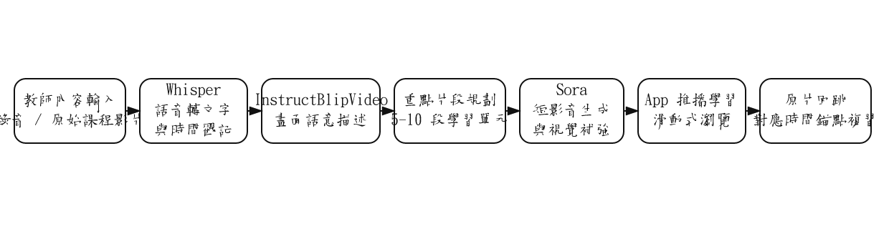
圖 1 整體流程圖
二、核心模組說明
（一）Whisper 語音轉文字模組
本模組負責將教師錄音或原始影片音軌轉為逐字稿，並保留句段時間資訊。此時間資訊一方面可作為短影音字幕基礎，另一方面可協助系統將重點摘要、畫面輔助與原始影片位置進行對應。對課程內容而言，時間軸的可追溯性遠比單純文字摘要更重要，因為使用者在短影音理解後，往往仍需回到原課程查閱完整上下文。
（二）InstructBlipVideo 畫面語意描述模組
本模組用於辨識課程影片中的投影片重點、板書關鍵詞、示範畫面與場景切換。相較於僅使用影像型 BLIP-2 模型，本研究選擇 InstructBlipVideo 之原因在於其可直接處理影片內容，並保有 InstructBLIP 的指令導向特性。例如，系統可透過「請描述此片段中教學重點」、「請找出畫面中可作為對比圖卡的元素」等提示，使模型輸出更貼近短影音製作需求之語意資訊。
（三）重點片段規劃模組
本模組負責綜合 Whisper 逐字稿、時間戳記與 InstructBlipVideo 之畫面描述，將長課程切分為 5 至 10 個可獨立傳達重點之學習片段。規劃邏輯可包含主題轉折、重複強調、定義句、例題句、畫面切換與教學提示詞等訊號。其目標並非單純平均切片，而是建立符合短影音節奏、但仍保有知識單元完整性的內容結構。
（四）Sora 短影音生成與補強模組
本模組負責將已規劃之重點內容重組為短影音表現形式。Sora 可依據文字提示與參考影像生成具敘事節奏之影片內容，適合作為片頭引導、重點圖卡、過場鏡頭與補充視覺輔助之生成引擎。本文所規劃之使用方式並非取代原始教師影像，而是將其作為教學重點的視覺補強工具，以降低不必要的人物擬真風險與著作權爭議。
（五）App 學習互動模組
本模組提供使用者以類短影音滑動方式瀏覽學習片段，並支援依主題標籤或複習需求篩選內容。當使用者對某段精華產生進一步理解需求時，可點擊「回看原課程」按鈕，直接跳轉至原始影片對應時間點，兼顧快速吸收與深度回溯兩種學習模式。圖 2 與圖 4 分別呈現系統架構與互動示意，原始碼見 `figures/圖2_系統架構圖.mmd` 與 `figures/圖4_App學習介面示意圖.mmd`。
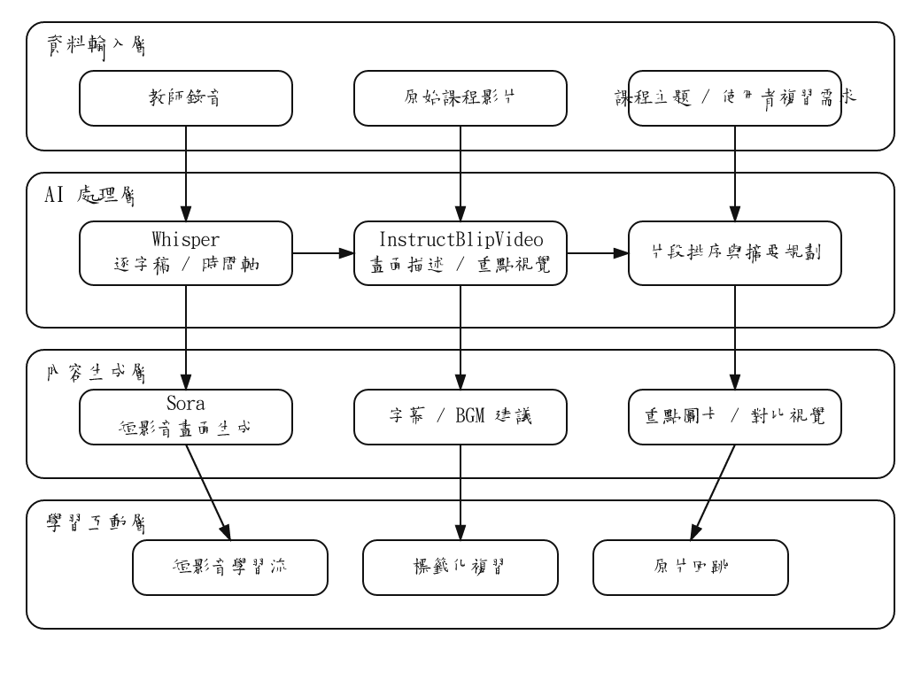
圖 2 系統架構圖
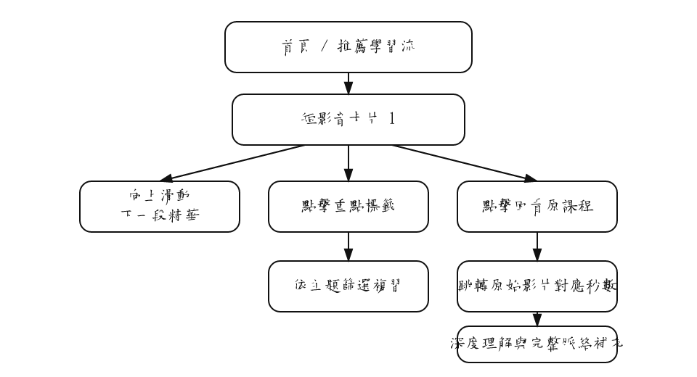
圖 4 App 學習介面示意圖
三、BLIP 路線工具選型
針對畫面描述技術，本文最終採用 Hugging Face Transformers 提供之 InstructBlipVideo 作為實作工具，而非僅使用 BLIP-2 或直接以 LAVIS 作為開發主體，理由如下。
1. BLIP-2 雖具優秀之零樣本影像文字生成能力，但原始設定偏重單張影像，較不適合作為長課程影片畫面脈絡理解之主工具。
2. InstructBLIP 在 BLIP-2 基礎上加入指令導向機制，可依短影音製作需求抽取更具任務導向之視覺資訊。
3. InstructBlipVideo 可直接處理影片幀序列，且與 InstructBLIP 共享架構與 checkpoint 邏輯，較適合課程影片之應用情境。
4. 若僅採用研究型 LAVIS，雖具研究彈性，但在工程整合層面相對需要更多自訂處理；Transformers 版本則較利於與 Whisper、Sora 及既有 Python/HTTP 服務串接。
表 1 為本研究之技術選型整理。
表 1 技術選型與功能定位表
模組 | 採用工具 | 主要輸入 | 主要輸出 | 在本研究中的角色
語音理解 | Whisper | 教師錄音、課程音軌 | 逐字稿、時間戳記 | 建立語意時間軸與字幕基礎
畫面理解 | InstructBlipVideo | 課程影片幀序列、提示語 | 畫面描述、重點視覺語意 | 擷取投影片、板書、情境切換等教學線索
內容生成 | Sora | 片段摘要、視覺提示、參考影像 | 短影音畫面、過場與輔助視覺 | 重組為具節奏感的短影音學習內容
前端學習 | App 介面模組 | 精華片段、標籤、時間錨點 | 滑動式學習頁面、原片跳轉 | 提供使用者瀏覽與回溯體驗
四、圖像化輸出設計
為避免短影音僅成為「壓縮版逐字稿」，本研究在內容生成階段加入圖卡與視覺層次規劃。圖 3 為短影音生成示意圖，原始碼見 `figures/圖3_短影音生成示意圖.mmd`。每一段輸出內容應至少包含以下元素：
1. 與語音同步之字幕。
2. 用於引導注意力之重點標題。
3. 有助理解之對比圖卡、流程圖或關鍵概念視覺化元素。
4. 適度的背景音樂建議，以提升觀看節奏，但不得干擾學習辨識。
5. 連回原始課程之時間錨點，確保學習者能快速取得完整脈絡。
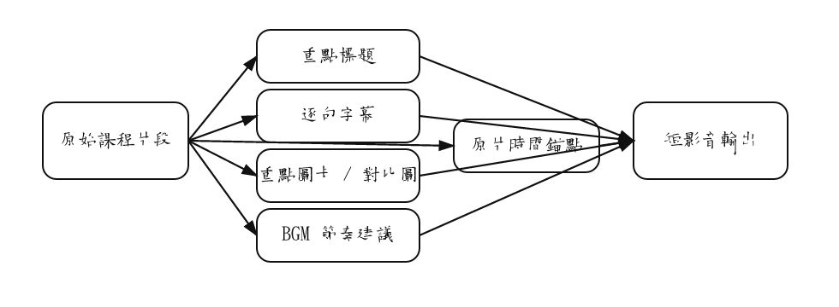
圖 3 短影音生成示意圖
肆、應用情境與可行性分析
一、應用情境示意
為說明本研究之實際使用方式，本文以「一段約 60 分鐘之公開課程內容」為示意情境。教師或課程平台上傳錄音與原始影片後，系統首先以 Whisper 產生逐字稿與時間標記，再結合 InstructBlipVideo 分析畫面中投影片標題、圖表與板書資訊。內容規劃模組依據知識密度、講述節點與畫面變化，擷取出 5 至 10 段具代表性的重點單元，如概念定義、方法比較、案例說明與常見錯誤提醒等。
後續，Sora 根據片段摘要與視覺提示生成短影音輔助內容，例如簡化版概念流程、重點對照卡與片頭導覽。使用者在 App 中瀏覽這些片段時，可快速掌握課程重點；若想進一步理解某一理論或案例，只需點擊回跳按鈕，即可返回原始影片相應位置觀看完整說明。此一流程對於考前複習、課後補強與非同步學習皆具應用價值。
二、可行性分析
本研究之可行性來自三個層面。首先，在技術層面，語音轉寫、畫面描述與影片生成皆已有成熟模型或 API 可作為基礎，不需從零訓練大模型。其次，在產品層面，短影音式互動介面已為當代使用者熟悉，能降低操作學習成本。最後，在教育層面，本平台並未嘗試以短影音取代完整課程，而是將其定位為「快速進入重點」與「連回完整脈絡」之橋接工具，因此較能平衡學習效率與知識深度。
惟現階段本文仍屬系統設計與應用規劃，不主張已完成大規模效能驗證或使用者成效評估。未來若進入正式實作，仍需進一步驗證摘要切片品質、字幕正確率、視覺輔助適切性與學習者使用滿意度，以支撐更完整之系統評估。
伍、ESG 影響分析與治理討論
一、社會責任（S）面向
本研究之核心價值在於以 AI 降低優質教育內容的取得門檻。對於無法完整參與長時數課堂、需要反覆複習特定知識點，或處於資源不足學習場域的使用者而言，短影音化之學習內容可提升進入門檻較高課程的機會。其社會責任意義體現在三點：第一，將原本需要較長專注時間的內容重新設計為更易接近的形式；第二，降低教育內容轉製的人工成本，使更多教師或單位有機會擴散教學資源；第三，透過原片回跳設計，避免學習者僅停留在片段資訊，進而維持學習品質與知識連續性。
換言之，本研究並非將短影音視為娛樂式分心工具，而是嘗試將其轉化為教育普及化的媒介，讓學習者能以更低的時間成本接觸高品質內容，再視需要回到完整課程深入理解。此一邏輯與 SDG 4 所強調之包容、公平與終身學習機會具有高度一致性。
二、治理（G）面向
雖然本研究主軸屬於社會責任，但生成式 AI 的應用亦直接牽涉治理問題。首先，若系統處理教師錄音、課程影片與投影片內容，必須先確認教材授權與上傳同意機制，避免未授權轉製與二次散布。其次，若 Sora 生成之視覺素材包含模擬畫面，平台應清楚標示其為 AI 輔助生成內容，避免使用者誤認為原課堂畫面。再次，逐字稿、學習偏好與點擊紀錄均屬資料治理範圍，平台應採取最小蒐集、明確用途揭露與合理保存期限等措施。
此外，若背景音樂或外部素材涉及第三方著作權，亦應建立內容來源管理與授權檢核流程。對教育平台而言，治理不應被視為上線後補充之法務措施，而應在系統設計初期即納入流程。表 2 為本研究與 ESG 對應整理。
表 2 本研究與 ESG 對應表
面向 | 對應內容 | 本研究具體作法
S：社會責任 | 提升教育可近性與複習效率 | 將長課程轉為可刷式短影音，降低優質內容使用門檻
S：教育普及 | 擴大教學資源傳播範圍 | 降低內容轉製成本，使課程更容易再利用與擴散
G：資料治理 | 保護逐字稿、使用紀錄與上傳內容 | 建立最小蒐集、用途揭露與權限控管機制
G：內容治理 | AI 生成內容之透明揭露與授權管理 | 明確標示 AI 輔助片段，檢核教材、音樂與素材授權
三、研究限制
本研究目前仍屬系統設計提案，尚未納入正式使用者實驗、學習成效量測與跨課程類型比較，因此無法對不同學科領域、不同長度影片或不同使用族群提出統一成效結論。此外，短影音形式雖有助於提高接觸率與注意力，但對於高度抽象、需要長時間推演的課程內容，仍可能面臨過度簡化的風險。未來系統設計須納入「短影音預覽」與「原課程深學」的雙層機制，以避免教育內容被平台化邏輯過度壓縮。
陸、結論與未來研究
本文提出一套以 Whisper、InstructBlipVideo 與 Sora 為核心的 AI 短影音學習平台構想，嘗試將長時數課程內容轉化為可刷式、可理解且可回溯的學習片段。相較於只做內容摘要或單純影片剪輯，本研究強調「語意時間軸」、「畫面理解」與「回跳原片」三者並重，使短影音不只是縮短內容，而是重新設計學習入口。
從永續發展與 ESG 觀點而言，本研究對應的是以科技降低教育取得門檻之社會責任實踐，同時也指出資料保護、授權與生成內容透明性等治理議題的重要性。未來研究可朝三個方向進一步發展：其一，完成 prototype 並以真實課程內容進行流程驗證；其二，透過問卷、使用紀錄與訪談評估學習者對短影音複習機制之接受度與成效；其三，建立更細緻的內容治理規範，讓 AI 教育工具在創新與責任之間取得平衡。整體而言，本研究期望證明，AI 不僅能提升內容生成效率，更可成為推動教育普及化與永續價值落實的重要媒介。
參考文獻
Conde-Caballero, D., Castillo-Sarmiento, C. A., Ballesteros-Yánez, I., Rivero-Jiménez, B., & Mariano-Juárez, L. (2024). Microlearning through TikTok in higher education: An evaluation of uses and potentials. Education and Information Technologies, 29, 2365-2385. https://doi.org/10.1007/s10639-023-11904-4
Dai, W., Li, J., Li, D., Tiong, A. M. H., Zhao, J., Wang, W., Li, B., Fung, P., & Hoi, S. C. H. (2023). InstructBLIP: Towards general-purpose vision-language models with instruction tuning (arXiv:2305.06500). arXiv. https://doi.org/10.48550/arXiv.2305.06500
Denojean-Mairet, M., López-Pernas, S., Agbo, F. J., et al. (2024). A literature review on the integration of microlearning and social media. Smart Learning Environments, 11, 46. https://doi.org/10.1186/s40561-024-00334-5
Hugging Face. (2026). InstructBlipVideo. Transformers documentation. https://huggingface.co/docs/transformers/v5.0.0/en/model_doc/instructblipvideo
Li, J., Li, D., Savarese, S., & Hoi, S. C. H. (2023). BLIP-2: Bootstrapping language-image pre-training with frozen image encoders and large language models (arXiv:2301.12597). arXiv. https://doi.org/10.48550/arXiv.2301.12597
McNeill, L., & Fitch, D. (2023). Microlearning through the lens of Gagne’s nine events of instruction: A qualitative study. TechTrends, 67, 521-533. https://doi.org/10.1007/s11528-022-00805-x
OpenAI. (2022, September 21). Introducing Whisper. https://openai.com/index/whisper/
OpenAI. (2026). Sora 2 Pro model. OpenAI API documentation. https://developers.openai.com/api/docs/models/sora-2-pro
OpenAI. (2026). Whisper-1 model. OpenAI API documentation. https://developers.openai.com/api/docs/models/whisper-1
Radford, A., Kim, J. W., Xu, T., Brockman, G., McLeavey, C., & Sutskever, I. (2022). Robust speech recognition via large-scale weak supervision (arXiv:2212.04356). arXiv. https://doi.org/10.48550/arXiv.2212.04356
UNESCO. (2021). AI and education: Guidance for policy-makers. UNESCO. https://www.unesco.org/en/articles/ai-and-education-guidance-policy-makers
UNESCO. (2023). Guidance for generative AI in education and research. UNESCO. https://www.unesco.org/en/digital-education/ai-future-learning/guidance
United Nations. (2025). Goal 4: Ensure inclusive and equitable quality education and promote lifelong learning opportunities for all. https://sdgs.un.org/goals/goal4
Zarshenas, L., Mehrabi, M., Karamdar, L., et al. (2022). The effect of micro-learning on learning and self-efficacy of nursing students: An interventional study. BMC Medical Education, 22, 664. https://doi.org/10.1186/s12909-022-03726-8

